**ББК 74.100.5 Е91**

Издано по лицензии ООО Издательство «Ранок»

**Ефименко Н. Н.**

**Е91** Физкультурные сказки или как подарить детям радость

движения, познания, постижения. — Харьков: Веста: Издательство **«Ранок», 2004. — 64 с.**

**ISBN 966-314-973-6.**

Использованная в этой книжке уникальная авторская система позво­ляет эффективно преодолевать недостатки, имеющиеся в развитии как у практически здоровых детей, так и у детей-инвалидов! В основу заня­тий положена «физкультурная» сказка, позволяющая не только трени­ровать тело, но и развивать интеллект, а также формировать у малышей необходимые духовные качества. Для воспитателей дошкольных учреж­дений и родителей.

**ББК 74.100.5**

© Н. Н. Ефименко, 2004  
© Т. Н. Измайлова, илл., **2004  
ISBN 966-314-973-6** © ООО Издательство «Ранок», **2004**

**Дорогой читатель!**

Эта брошюра адресована педагогам и родителям, имеющим детей в возрасте до десяти лет.

Совершенно очевидно, что сегодня у большинства детей дошколь­ного и младшего школьного возраста имеются проблемы, связанные со здоровьем, и чаще всего — с двигательным развитием!

Использованная в этой книжке уникальная авторская система, именуемая «Театром физического воспитания и оздоровления детей», основана на законах природы и позволяет эффективно преодолевать недостатки, имеющиеся в развитии как у практически здоровых детей, так и у детей-инвалидов! Лучшим подтверждением этому является успешная двадцатилетняя практика применения этой системы.

В основу занятий с детьми положена «физкультурная» сказка, позво­ляющая не только тренировать тело, но и развивать интеллект, а также формировать у малышей необходимые духовные качества. Эти увле­кательные сказки можно читать детям и на занятиях, и перед сном — в них много мудрого и светлого. Занятия проводятся в русле большой тематической игры («Дом (квартира)», «Времена года», «Карнавал цве­тов», «Лесные узоры», «Солнышко», «Во саду ли, в огороде», «Водяной круговорот») в виде ситуационных мини-игр («Приключения домашних тапочек», «Девушка Весна», «На цветочной поляне («Нарцисс»)», «Стра­на Листвандия», «Красавица Лето», «Сказка о любопытном солнечном зайчике», «Фея виноградной лозы», «Тетушка Осень», «Путешествие дождевой капельки», «Бабушка Зима»).

А рисунки, иллюстрирующие упражнения к занятиям, можно рас­крашивать в различные цвета. Тройной педагогический эффект в од­ной книжке!

В данном выпуске (он является «первой ласточкой» в планируемой библиотечке) Вы познакомитесь с гимнастикой пробуждения после ночного или дневного сна, которая коренным образом отличается от традиционной зарядки. Ее новизна заключается в более естественной смене исходных положений тела: от лежачих (горизонтальных) до сто­ячих (вертикальных).

В брошюре представлены десять оригинальных «физкультурных» сказок и занятий, которые можно проводить как в спальне («Сказка о любопытном солнечном зайчике», «Путешествие дождевой капель­ки», «Бабушка Зима»), так и в зале и даже на улице!

Играйте с детьми —- и они станут здоровее, умнее и счастливее!

3

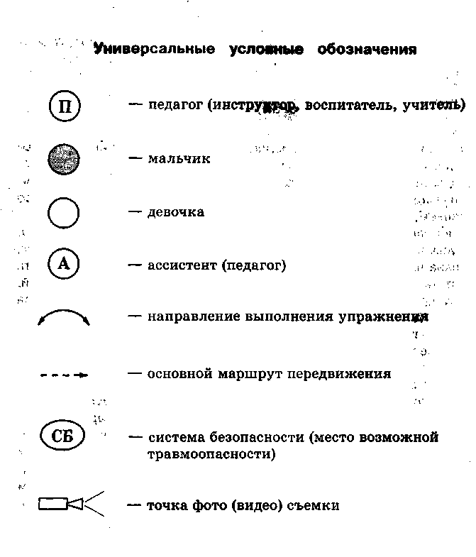

**ДОМ (КВАРТИРА)**

**Приключения домашних тапочек**

В

одной уютной городской квартире жило-поживало вместе со своими хозяевами семейство домашних тапочек. На полу под обувной полкой в своем любимом темном уголке лежали и важ­но посапывали дедушкины тапки-чувяки с мягкой кожаной по­дошвой и теплыми войлочными боками. Любили эти мягкие рас­топтанные тапки поспать не только ночью, но и днем — сказы­вался возраст...

***Упр. 1. «Любители поспать»***

Из исходного положения (и. п.) лежа на спине, руки в стороны —

поочередные повороты головы влево-вправо, слегка касаясь ухом

поверхности опоры.

Папины же тапки-шлепанцы были самыми большими. Они любили лежать на животе и вечно всех расталкивали. *Упр. 2. «Папины шлепанцы»*

Из и. п. лежа на животе, голова повернута виском на ковер, руки согнуты и упираются ладонями — поднимая голову и плечевой пояс на умеренную высоту, одновременно выполнять разгиба-тельные движения рук, приговаривая при этом: «Посторонись — подвинься!»

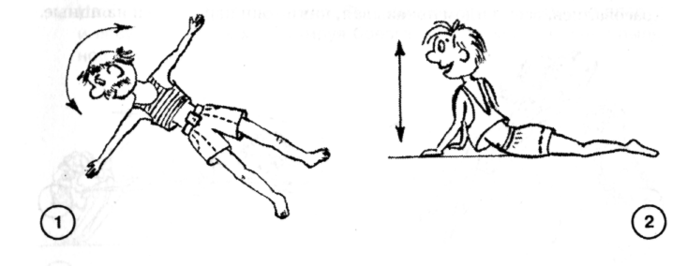

Конечно же, все остальные тапочки почтительно рассту­пались — они ведь знали, кто был глава семьи!

Справа от папиных шлепанцев, всегда рядышком, стояли мамины — зеленого цвета, мягкие и легкие — тапочки с изящ­ными бабочками сверху. Они всегда были чистыми, аккуратными и очень любили наводить ежедневный порядок на обувной полке, что стояла в прихожей у входной двери.

5

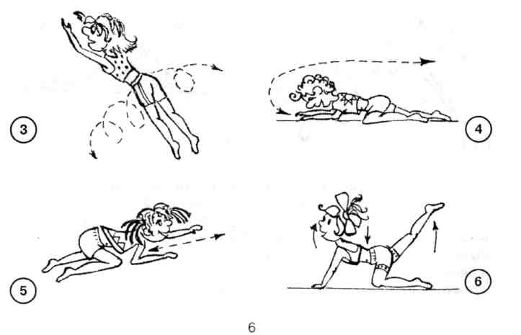

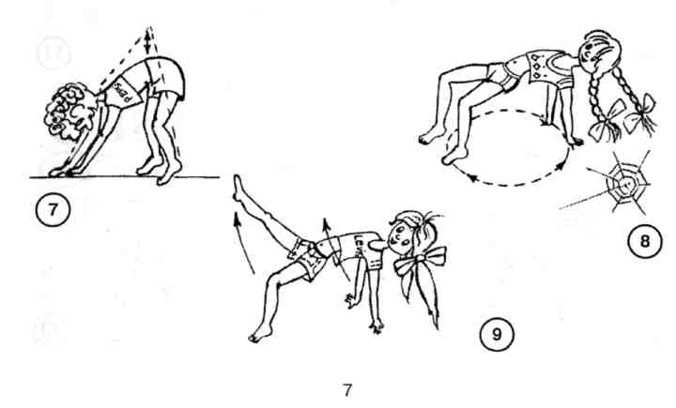

***Упр. 3. «Ежедневная уборка»***

Из и. п. лежа на животе — медленно и плавно переворачиваться на спину и обратно на живот — сначала в одну, затем в другую сторону.

Самыми же непоседливыми были, конечно же, стертые на носках, стоптанные тапочки сына Коли. Он никогда не сидел на месте, а носился из комнаты в комнату по всей квартире.

***Упр. 4. «Непоседы»***

Из и. п. лежа на животе — ползание по-пластунски по периметру зала, сначала против хода часовой стрелки, а затем по ее ходу (вернуться в исходное положение).

К маминым тапочкам, словно два пушистых котенка, всегда ласково прижимались розовые тапочки-пушинки, которые носила дома дочка Ира. Они о чем-то тихо шептались — наверное, о на­рядах, прическах, красивых туфельках... Да-да, они немного зави­довали черным туфелькам на шпильке, которые часто выезжали в театр, в гости — на дни рождения или просто на чашечку кофе. ***Упр. 5. «Пушистые котята»***

Ползание на четвереньках (низкое положение) в центр зала (кру­га) с последующим возвращением в исходное положение ягоди­цами вперед.

Праздничные, блестящие лаком черные мамины туфли гордо красовались, всем видом показывая, какие они нарядные и изящные.

***Упр. 6. «Изящные туфельки»***

Из и. п. стоя на четвереньках (среднее положение) — поочередное поднимание левой и правой ноги, голова при этом тянется вверх, спина мягко прогнута в пояснице.

Домашние тапки всей семьи вместе с другой обувью жили в отдельном домике, которым для них была обувная полка с тре­мя «этажами».

***Упр. 7. «Полка-домик»***

Из и. п. стоя на четвереньках (высокое положение) — выпрямлять руки и ноги, максимально поднимая копчик: «В-о-о-т в каком боль­шом доме жили тапочки!»

В этом домике, если долго не было уборки, тоже иногда заво­дились паучки, которые плели в темных углах свою паутину. ***Упр. 8. «Паучок»***

Из и. п. упираясь руками за спиной и приподняв туловище — дви­гаться приставными шагами (согнув колени) вокруг вертикальной оси сначала в одну, затем в другую сторону. А чтобы не было пау­тины, нужно почаще протирать свою обувную полку влажной тряпкой!

Тапки, наткнувшись на паутину, недовольно ворчали: «Дав­ненько не было уборки...»

***Упр. 9. «Ворчливые тапки»***

Из и. п. (такого же, как в упр. 8) — вытягивать поочередно правую и левую ногу вверх, имитируя брезгливое прикосновение к пыль­ной паутине.

По утрам, когда все в квартире пробуждалось и начинало дви­гаться, просыпались и тапочки. Они сновали по комнатам, как автомобили по улицам.

***Упр. 10. «Утреннее движение»***

Ползание на четвереньках (высокое положение) в любых направ­лениях, но не толкая друг друга.

Иногда случалось, что одни тапочки случайно сталкивались с другими или слегка наступали друг на друга. При этом они расходились, давая «задний ход» и учтиво повторяя: «Извините, пожалуйста, это произошло совершенно случайно!» ***Упр. 11. «Вежливые тапки»***

Хаотическое движение на четвереньках (высокое положение) яго­дицами вперед, слегка соприкасаясь друг с другом. При этом нужно произнести слова извинения и с улыбкой разойтись в раз­ные стороны.

Раньше всех, как всегда, поднимался дедушка и, кряхтя и охая, обувал свои теплые растоптанные тапки-чувяки.

***Упр. 12. «Ах и ох!»***

Из и. п. сидя на полу (коврике), гимнастической скамье или сту­ле — имитировать обувание тапок: поочередно поднимать ноги, сгибая их в коленях, топтаться на месте и поворачиваться, делая приставные шаги в обе стороны.

Чуть позже дедушки быстро поднималась мама — ведь нужно было успеть приготовить завтрак всей семье. Ее тапочки порхали в ванной, прихожей и-на кухне, словно бабочки!

***Упр. 13. «Порхающие бабочки»***

Из и. п. стоя на коленях — выполнять различные наклоны в соче­тании с маховыми движениями рук, имитирующими движения кры­лышек. Затем, поднявшись с колен, выполнять те же самые дви­жения стоя.

В это время из спальни твердой поступью выходил папа — его тапки вышагивали, как солдаты на военном параде. ***Упр. 14. «Парадный шаг»***

Ходьба короткими шагами с высоким подниманием бедер, затем ходьба с небольшими выпадами и, наконец,— гигантскими шагами!

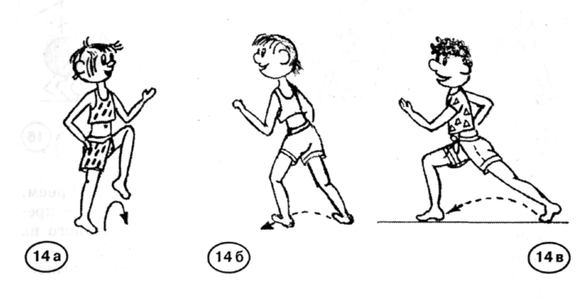

Услышав папины шаги и его громкий голос, тут же поднимались Коля с Ирой и, еще сонные, выходили из детской комнаты в зал, чтобы вместе с папой сделать утреннюю гимнастику. Поскольку глазки у детей еще не совсем открылись, они шли будто на ощупь, расставив руки в стороны, при этом они то и дело теряли тапки.

9

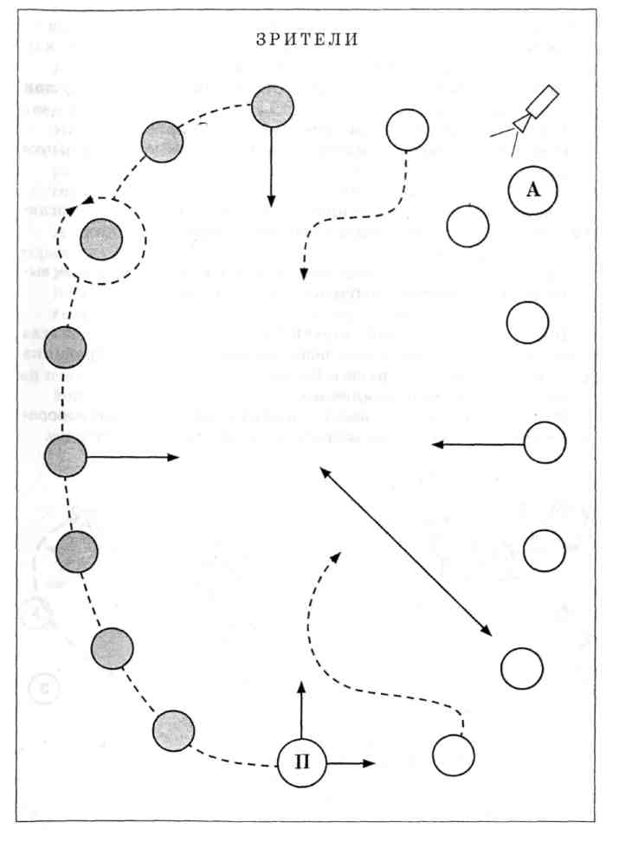

***Упр. 15. «Сони-просони»***

Осторожная ходьба в разных направлениях, руки вперед — в сто­роны, с периодическими наклонами к стопе, имитирующими обу­вание спавшего тапка.

В конце зарядки папа любил немного побегать вместе с де­тьми — и тогда маленькие детские тапочки, громко топая, устрем­лялись вслед за папиными большими тапками-кораблями. Тапоч­кам-малышам казалось, что они похожи на гордые парусные яхты, бегущие по волнам!

***Упр. 16. «Крейсерские яхты»***

Выполнить сначала ускоренную ходьбу, а затем постепенно пе­рейти на легкий бег. Во время бега руки могут занимать различные положения: вперед, назад, в стороны, вверх.

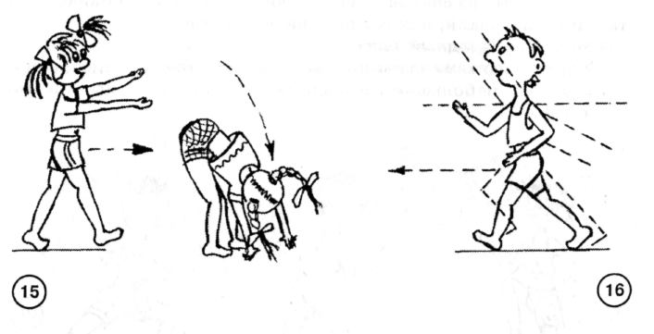

И вот уже Коля становился отважным капитаном Греем, плывущим на своем корабле под алыми парусами, а Ира — пре­красной Ассоль, ждущей своего прекрасного возлюбленного на берегу.

Так начинался новый день их жизни, обещающий так много интересного!

— *А что интересного, мальчики и девочки, будет сегодня у вас? Что вы ожидаете от наступающего дня? Чем будете за­ниматься сегодня?*

Дети под руководством педагога снова переходят на ходьбу, успо­каиваются и отвечают на поставленные вопросы...

10

***Пространственно-графическое оформление мини-игры «Приключения домашних тапочек»***

**ВРЕМЕНА ГОДА**

**Девушка Весна**

К

аждый год к нам приходит цветущая, благоухающая пора — весна! Она такая юная, веселая, наивная и беззаботная, как девушка. Так и назовем ее — девушка Весна...

От ее ласковой, теплой улыбки почки на деревьях и кустах начинают распускаться.

***Упр. 1. «Почки распускаются»***

Из и. п. лежа на спине сгруппировавшись — медленно разводить руки

и ноги в стороны.

Глаза у девушки Весны сияют, как солнце! Куда она ни взгля­нет — туда же устремляются и теплые солнечные лучики. ***Упр. 2. «Лучики»***

Из и. п. лежа на боку с упором на согнутый локоть — сводить и, вы­тягиваясь, разводить свободные локоть и колено.

После холодной и злой старухи Зимы приход Весны — всегда долгожданный. Каждый листочек, каждая веточка и травинка радуются появлению девушки Весны. ***Упр. 3. «Радостное ожидание»***

Из и. п. лежа на животе, ноги согнуты в коленях — неспеша повора­чиваться, делая приставные шаги поочередно в каждую сторону.

Молодые росточки радостно тянутся навстречу Весне и солнцу. ***Упр. 4. «Росточки удлиняются»***

Из и. п. лежа в упоре — тянуться руками и ногами в противоположные стороны, пытаясь как бы «удлиниться».

Девушка Весна любит вплетать в свои вьющиеся волосы кра­сивые полевые цветы, и когда она легко ступает по земле, чашечки цветов нежно позванивают, словно маленькие колокольчики.

***Упр. 5. «Цветочные колокольчики»***

Из и. п. стоя на четвереньках (среднее положение) — выполнять различные движения головой (вперед-назад, влево-вправо, кру­говые движения), произнося при этом: «Динь-динь, динь-динь!»

А еще Весна любит алмазные украшения из звездочек, ко­торые она зажигает на высоком небе. ***Упр. 6. «Звезды зажигаются»***

Из и. п. лежа, упор сзади — поднимать попеременно каждую ногу, выпрямляя ее и оттягивая носок («прикасаемся к звездам»).

Девушка Весна подолгу смотрится в зеркало лесного озера — ей очень хочется быть красивой и всем нравиться. ***Упр. 7. «Зеркало лесного озера»***

Из и. п. стоя на четвереньках (высокое положение) — плавно сгибать руки, опуская плечевой пояс, при этом поднимать поочередно ноги.

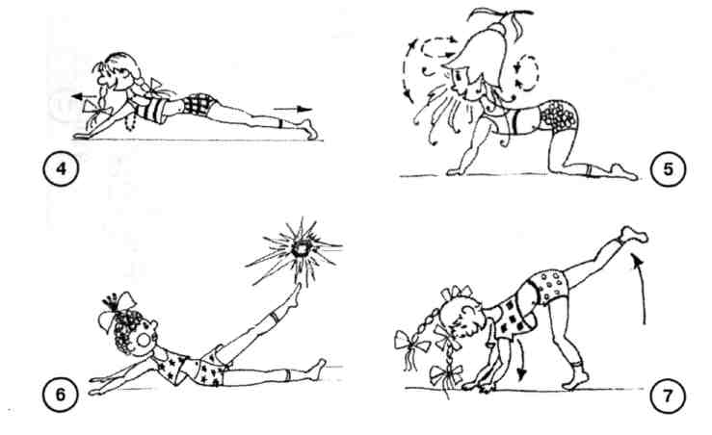

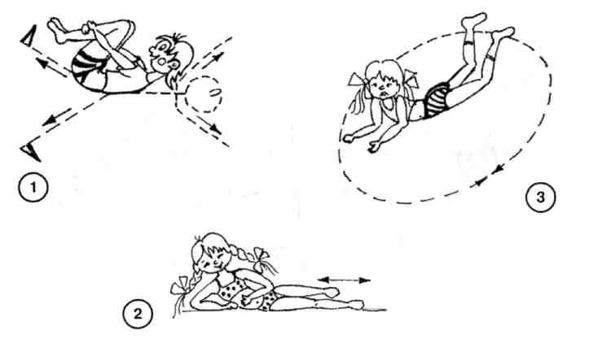

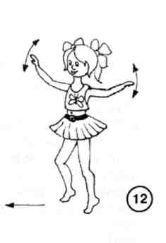

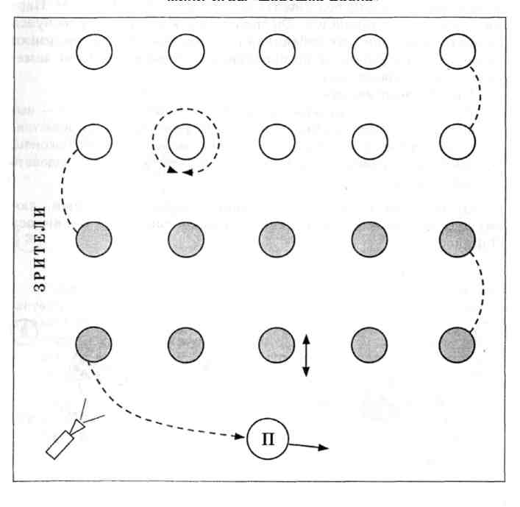

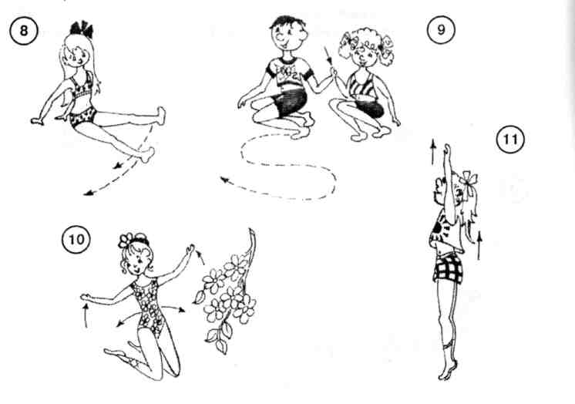

У Весны стройные ножки из молодых веточек ивы. ***Упр. 8. «Стройные ножки»***

Из и. п. сидя, упор сзади — поворачиваться вокруг вертикальной оси приставными шагами, выпрямив ноги.

Зазеленевшие березки наполняются соком, и березовый сок начинает играть, словно молодая кровь девушки Весны. ***Упр. 9. «Березовый сок»***

Передвигаться на корточках в колонну по одному, взявшись за руки и меняя направление движения.

Цветущие деревья, словно девушки-подружки, приветствуют Весну, взмахивая ветвями, им вторит довольное гудение пчел. ***Упр. 10. «Цветущие деревья***

Из и. п. стоя на коленях — выполнять различные наклоны туло­вищем, а руками имитировать покачивания ветвей на ветру.

■ Стройные тополя вытянулись в струнку при виде приближаю­щейся девушки Весны — и от этого стали казаться еще выше. ***Упр. 11. «Высокие тополя»***

Из и. п. стоя — подниматься на носках и, поднимая руки, тянуться вверх.

Порхающие пестрые бабочки са­дились на легкое изумрудное платье девушки Весны, украшая его непо­вторимым майским узором.

***Упр. 12. «Порхающие бабочки»***Ходьба на носках в произвольном по­  
рядке (но не сталкиваясь), руки ими­  
тируют движения крыльев порхающего  
мотылька. *»

Хороша девушка Весна и собою, и своим убранством, и добрыми делами!

***Пространственно-графическое оформление мини-игры «Девушка***